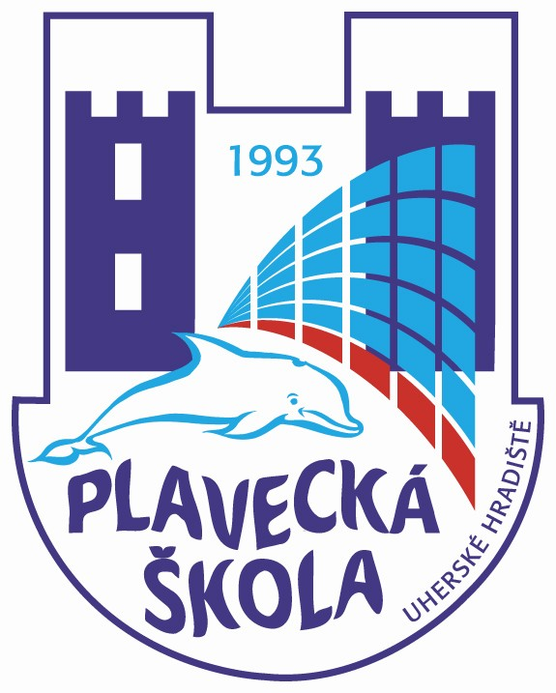
Plavecká škola Uherské Hradiště
Sportovní 1214, 686 01 Uherské Hradiště

Vnitřní směrnice číslo: 201 / ZŠ – pracoviště Aquapark UH

Název: Pokyny pro učitele doprovázejícího žáky na výuku plavání
v Plavecké škole Uherské Hradiště
…………………………………………………………………………………………………...

- Doprovázející učitel ve škole zkontroluje vybavení žáků k plavecké výuce. Žáci mají plavky, ručník, mýdlo, igelitovou tašku na obuv, (koupací čepici doporučujeme pouze u žáků, kteří mají dlouhé vlasy). Ideální by bylo, kdyby žáci při sprchování mohli používat společné tekuté mýdlo.

- Zabezpečí cenné předměty proti zcizení, má možnost si je nechat uzamknout v pokladně plaveckého bazénu.

- Žáci, kteří neplavou, mohou s doprovázejícím učitelem ve vhodném oblečení přihlížet výuce u bazénu. Za žáky, kteří se přímo neúčastní výuky, odpovídá doprovázející učitel.

- Doprovázející učitel zabezpečí přezutí a převlečení žáků, uložení svršků do skříněk (boty si žáci uloží v igelitových taškách do skříně). Dohlédne na osprchování žáků bez plavek a umytí mýdlem před vstupem do prostoru bazénu. Ručník a mýdlo si žáci ukládají podle pokynů doprovázejícího učitele na lavičky u bazénu.

- Takto připravené žáky předá doprovázející učitel v prostoru laviček u bazénu učiteli plavání. Zároveň informuje o počtech, případných zdravotních a psychických problémech žáků a zjištěných závadách v dosud užívaných prostorách plaveckého bazénu. Od okamžiku předání přebírá zodpovědnost nad výuku konajícími žáky učitel plavání.

- Při závažných zdravotních problémech, které však podle písemného vyjádření lékaře nebrání plavecké výuce (např. epilepsie), musí žáka doprovázet zákonný zástupce.

- Po 1. vyučovací hodině vyplní doprovázející učitel „zápisní list“, vyplněný přinese na 2. vyučovací hodinu. Případné nejasnosti konzultuje se zástupcem ředitele plavecké školy. Každá třída musí být zapsána na samostatném zápisním listu opatřeném razítkem školy a podpisem ředitele školy. Zápisní list zároveň slouží jako podklad k účtování, jako potvrzení smluvní školy o způsobilosti jednotlivých žáků k plavecké výuce, dále jako podklad k hodnocení z TV, jako podklad pro zápis do školní matriky a jako podklad o poučení žáků před plaveckou výukou. Na přiloženém archu podepíše doprovázející učitel „Pokyny pro učitele doprovázejícího žáky na výuku plavání“.

- Po předání žáků učiteli plavání zapíše doprovázející učitel do zápisního listu účast žáků na výuce. Žáci, kteří neplavou, pouze přihlíží, jsou vedeni jako nepřítomni výuce.

- Doprovázející učitel je při úvodní hodině přítomen poučení žáků o hygienických zásadách a dodržování řádu plavecké školy. Pokud žák není poučen o bezpečnosti při výuce plavání při 1. hodině v plaveckém bazénu, poučí jej ve škole doprovázející učitel. Při dalších hodinách je ve vizuálním kontaktu s učitelem plavání a v bazénu plavajícími žáky

- Doprovázející učitel je nápomocen při poskytování první pomoci a ošetření drobných poranění. Při eventuálním nutném ošetření v nemocnici zajistí doprovod při přepravě žáka zaměstnanec plavecké školy. Plavecká škola neprodleně informuje vedení kmenové školy.

- Po ukončení vyučovací hodiny doprovázející učitel převezme žáky v prostoru laviček u bazénu, zkontroluje počty, zabezpečí osprchování a vysušení žáků, jejich převlečení a přezutí a odchod do společných prostor plaveckého bazénu, eventuálně mimo budovu plaveckého bazénu. Učitel plavání je povinen informovat o případných zdravotních a psychických problémech žáků, pokud se vyskytly v průběhu výuky.

- Po ukončení plavecké výuky má doprovázející učitel možnost spolupracovat při hodnocení a při vyplňování tzv. „Mokrých vysvědčení“.

V Uherském Hradišti, dne 1.2.2008 ředitel Plavecké školy Uherské Hradiště

Poučení o pokynech pro učitele doprovázející žáky na plaveckou výuku

Potvrzuji, že jsem byl(a) seznámen(a) s pokyny pro učitele doprovázející žáky na plaveckou výuku. Nepřítomní žáci budou poučeni ve škole.

Datum | Škola | Třída | Jméno | Podpis

